В Египте регистрацию получили еще 62 церковных здания
Комитет, ответственный за выдачу лицензий церквям в Египте, завершил 2020 год, выдав 29 декабря 62 новые регистрации.
С этим пакетом лицензий, 18-м по счету, число церквей и богослужебных зданий, получивших официальную регистрацию, достигло 1,800 из 3,730 изначальных, подавших заявку на регистрацию после снятия действовавших еще со времен Османской империи ограничений на церковные здания.
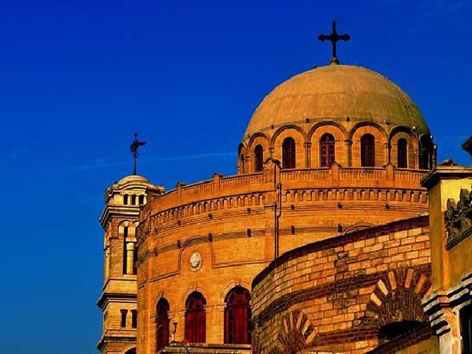
Несмотря на задержки, связанные с кризисом пандемии, в 2020 году в Египте наметился заметный прогресс в деле выдачи лицензий церквям

Еще 1,930 церквей ожидают лицензии по Закону о строительстве и восстановлении церквей, принятому в сентябре 2016 года. Кризис пандемии замедлил процесс в 2020 году, и было выдано всего 388 лицензий, по сравнению с 2019 годом, когда регистрацию получили 785 церквей.
Премьер-министр Мустафа Мадбули, который ранее уже призывал комитет ускорить работу, завершил свое выступление на видеоконференции пожеланием христианам Египта счастливого Рождества.
Многие церкви получили регистрацию еще до принятия нового закона. Христианам в Египте запрещено проводить богослужения в нерегистрированных церковных зданиях, но до того, как начал работать комитет в начале 2017 года, лицензию получить было крайне сложно.

